**Respuestas:**  
11.21 Bajada/6.39 subida/ 194ms ping desde Opera  
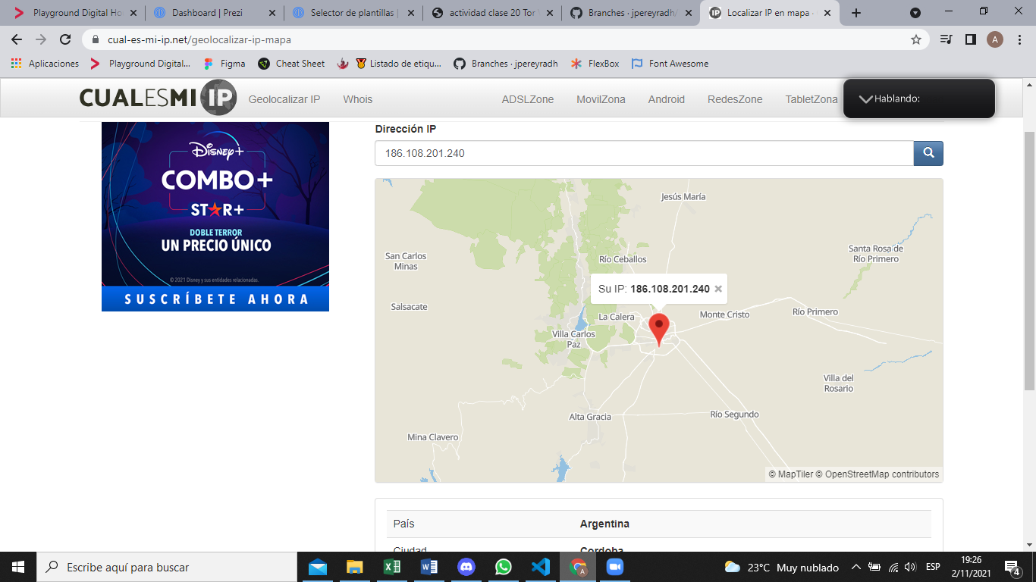

**RTA:**

1 - Si, porque no se pueden repetir. Serán fijas o dinámicas en función de si permanece siempre la misma o va cambiando.

2 – Significa la medición de latencia o tiempo que tardan en comunicarse dos puntos remotos, y por ello, se utiliza el término PING para referirse al retardo o latencia (en inglés, lag) de la conexión en los juegos en red.

3 – Una VPN aumenta su ping porque agrega pasos adicionales al tráfico de Internet que llega a su destino, lo que lo hace más largo y complicado.

